INDICE

1. OBJETIVO 2
2. ALCANCE / APLICACIÓN: 2
3. ROLES Y RESPONSABILIDADES: 2
4. DESCRIPCIÓN DEL PROCEDIMIENTO 6
5. REFERENCIAS: 10
6. DEFINICIONES: 10
7. INFORMACIÓN DOCUMENTADA: 11
8. ANEXOS: 11
9. CONTROL DE CAMBIOS 11

R E G I S T R O D E F I R M A S
Elaborado | : | Ing. Madelyn Espín Rada  Auxiliar Administrativa de Procesos y Medio Ambiente
Revisado | : | Ing. Federico Avilés Muñoz  Director de Procesos y Medio Ambiente
Ing. Héctor Neira Rivera
Director de Sistemas
Aprobado | : | Econ. Klider Campos West.  Sub-Gerente General (E)  (Delegado del Gerente General)

- OBJETIVO

  - La Gestión de Incidentes es un proceso empleado por varios grupos de soporte para la administración y minimización del impacto de incidentes que afectan la disponibilidad del servicio en la provisión del servicio.
El objetivo principal de la Gestión de Incidentes es recuperar el normal funcionamiento del servicio lo más pronto posible. Es posible que con el análisis y la solución del incidente se descubra la causa de este.

- ALCANCE / APLICACIÓN:

La Gestión de Incidentes incluye las siguientes actividades:

- Abrir un registro de incidente.
- Actualizar los registros de incidentes para reflejar el estado actual del incidente.
- Asignar el incidente a un Solucionador de Incidentes. (Puede ser un técnico del equipo de IT o desarrollo, como un proveedor externo)
- Implementar una solución temporal o solución permanente para la restauración del servicio.
- Solucionar los incidentes presentados dentro de los niveles de servicios acordados.
- Monitorear las colas de registros de incidentes.
- Realizar escalamientos, de ser necesario.
- Hacer frente, durante las operaciones diarias, las observaciones que puedan surgir en la prestación de servicios que tienen impacto en la solución de los incidentes dentro de los niveles de servicio.
- Identificar y documentar las mejoras del proceso.

El proceso de Gestión de Incidentes culmina cuando:
- El servicio ha sido restaurado, o una exposición potencial ha sido evitada a través de la instalación de una solución temporal o permanente.

- ROLES Y RESPONSABILIDADES:

Esta sección específica los roles necesarios para la provisión y soporte del servicio, así como también las responsabilidades de cada rol descrito.

Observaciones:

- Las responsabilidades descritas no se limitan a los roles mencionados.
- Los roles descritos reúnen un grupo lógico de tareas. No representa ninguna estructura organizacional en particular.

  - Algunos roles podrían ser realizados por una misma persona.
  - Un rol puede ser encargado a varias personas.

Los roles identificados en este proceso tienen su correspondencia a los descritos en ITIL® como lo muestra la tabla a continuación:

Matriz de Roles y Cargos

Rol de Proceso | Cargo
Usuario Final | Usuario de final de FTTG
Gestor de Incidentes | Team Leader de la Mesa de Servicio.
Representante de Servicio al Cliente Nivel 1 | Analista de la Mesa de Servicio.
Representante de Servicio al Cliente Nivel 2 | Soporte Técnico en Sitio.
Representante de Servicio al Cliente Nivel 3 | Especialistas.

  - Usuario Final

El rol del usuario puede ser realizado por cualquier persona de FTTG (funcionarios) o personal externo (Cooperativas de transporte).
Sus responsabilidades específicas incluyen:
- Reportar incidentes.
- Proporcionar información adicional del incidente si es necesario.
- Dar conformidad de la solución para finalizar la atención.

  - Gestor de Incidentes

El Gestor de Incidentes tiene la total responsabilidad de administrar los incidentes del equipo que brinda el servicio para asegurar que el impacto de los incidentes en la disponibilidad del servicio sea mínimo.

Sus responsabilidades específicas incluyen:

- Monitorear las prioridades y riesgos asociados en la provisión del servicio.
- Participar en las revisiones y reuniones de Gestión de incidentes.
- Identificar y resolver los diversos problemas de asignación de incidentes en la provisión del servicio.
- Resolver diariamente acciones de coordinación de incidentes para la provisión del servicio.
- Actuar como punto de escalamiento en la provisión del servicio para los diversos problemas que surjan en el proceso de Gestión de incidentes de manera cotidiana.
- Monitorear las mediciones regulares de los incidentes.
- Revisar y actuar en los reportes de Gestión de Incidentes.
- Analizar los incidentes cerrados y las mediciones obtenidas del proceso para identificar las tendencias de los incidentes y tomar acciones al respecto.
- Monitorear los incidentes no asignados y reasignados y tomar acción si se considera apropiado.
- Dar el estado de un incidente cuando sea requerido por EL CLIENTE.
- Administrar incidentes no aceptados (por ejemplo, incidentes reportados en productos no soportados).
- Monitorear la cola de incidentes entrantes correspondiente a su Grupo Solucionador.
- Asegurar que cada incidente tenga asignado a un Solucionador de Incidentes (el Solucionador de Incidentes es propietario del incidente) basado en el nivel de conocimiento, disponibilidad y asignado dentro del tiempo de respuesta acordado.

  - Representante de Servicio al Cliente Nivel 1

El Representante de servicio Nivel 1 tiene total responsabilidad sobre los incidentes que reporta y la apertura de los registros asociados.

Sus responsabilidades específicas incluyen:

- Abrir registros de incidentes (el registro de incidente es el repositorio de toda la información relacionada a este y en la cual se registra todo el ciclo de vida del mismo, es decir en la herramienta ITSM).
- Reunir toda la información requerida respecto al incidente reportado.
- Asignar el incidente al grupo solucionador que se encargará de la solución.
- Realizar el seguimiento durante el ciclo de vida del incidente.
- Notificar al Gestor de Incidentes de un incidente cuando sea requerido.
- Validar la solución del incidente cuando sea requerido.
- Hacer seguimiento a los incidentes abiertos e identificar algún incidente que requiera mayor foco para cumplir con los niveles de servicio acordados.
- Tratar diariamente con los diversos inconvenientes que puedan surgir con los incidentes y escalar a los grupos solucionadores cuando sea requerido.
- Proveer asistencia en la reasignación de incidentes mal direccionados.
- Validar el nivel de prioridad de un incidente cuando sea requerido.
- Asegurar la calidad y exactitud de la información del incidente

  - Representante de Servicio al Cliente Nivel 2

El Representante de Servicio al Cliente Nivel 2 tiene la total responsabilidad sobre el análisis y solución de incidentes.

Sus responsabilidades específicas son:

- Revisar el registro de incidente para su cumplimiento/finalización.
- Contactar al Representante de Servicio al Cliente Nivel 1 para obtener más información adicional cuando sea requerido.
- Actualizar el registro de incidentes en forma directa.
- Revisar / modificar el nivel de prioridad inicial en los casos en que estén mal registrados.
- Realizar el análisis de un incidente.
- Contactar a otros Grupos de Soporte para ejecutar tareas del plan de solución. Se incluyen proveedores externos.
- Verificar que la solución presentada resuelva el incidente.
- Comunicar el estado durante el progreso de solución del incidente, en caso sea solicitado.
- Comunicar a las partes apropiadas, cuando sea requerido, acerca del éxito o falla de la solución.
- Informar al Representante de Servicio al Cliente Nivel 1 acerca del éxito de la solución.
- Registrar todas las actualizaciones, incluyendo cambios de estado, en la Herramienta de Administración de Registros de Atención de Mesa de Servicio.
- Proveer el estado del registro cuando sea requerido.

  - Representante de Servicio al Cliente Nivel 3

El Representante de Servicio al Cliente Nivel 3 tiene la total responsabilidad sobre la solución de incidentes de nivel 3.

Sus responsabilidades específicas son:

- Resolver aquellos incidentes que no hayan podido solucionarse, incluye los defectos en un producto.
- Informar sobre todo lo realizado en el incidente al primer nivel.
- Contactar a EL CLIENTE para solicitar más información, de ser necesario.
- Participar en el Análisis de Causa-Raíz, de ser necesario.
- Trabajar con los proveedores (para resolver incidentes).
- Contactar a otros grupos de soporte u organizaciones si es necesario.
- Actualizar el registro de incidentes en forma directa.
- Comunicar el estado durante el progreso de solución del incidente, en caso sea solicitado.
- Informar al Representante de Servicio al Cliente Nivel 1 acerca del éxito de la solución.
- Registrar todas las actualizaciones, incluyendo cambios de estado, en la Herramienta de Administración de Registros de Atención de Mesa de Servicio.
- Proveer el estado del registro cuando sea requerido.

- DESCRIPCIÓN DEL PROCEDIMIENTO

Objetivo | Describir las actividades necesarias para manejar un incidente, a fin de minimizar el impacto en la disponibilidad de los servicios o infraestructura de TI.
Roles | - Usuario Final.  - Representante de Servicio al Cliente Nivel 1 (RSC N1).  - Representante de Servicio al Cliente Nivel 2 (RSC N2).  - Representante de Servicio al Cliente Nivel 3 (RSC N3).
Pre-requisitos | Ocurrencia de un incidente.
Entradas | - Reporte o notificación de un incidente.  - Registro del incidente.
Salidas | - Incidente solucionado.  - Incidente escalado.

La narrativa del Proceso de Gestión de Incidentes incluye los pasos mostrados a continuación:

Rol | Paso | Descripción | Registro/ acción
Usuario Final | 0 | Reporta incidente | Llamada telefónica, Correo electrónico.
Representante del Servicio al Cliente Nivel 1 | 1 | Analiza Incidente  Interpreta las condiciones y características para:  - Determinar las causas posibles.  - Identificar las posibles soluciones. | Registro en herramienta mesa de ayuda
 | 2 | ¿El RSC N1 responsable es responsable de la solución?  - El Analista Mesa de Servicio atenderá las solicitudes que se encuentren dentro de su alcance, de ser el caso proceder con el paso 3.  - Aquellas que por su naturaleza requieran de mayores conocimientos para su atención o presencia en sitio, proceder con el paso 8. | Registro en herramienta mesa de ayuda
 | 3 | Ejecuta atención.  Ejecuta tareas para restablecer la disponibilidad del equipo o aplicativo. | Registro en herramienta mesa de ayuda
 | 4 | ¿Atención exitosa?  - Si las tareas realizadas logran restablecer la disponibilidad del equipo o aplicativo, proceder con el paso 5.  - En caso contrario, retornar al paso 1. | Registro en herramienta mesa de ayuda
 | 5 | Solicita Conformidad  EL Analista de Mesa de Servicio solicita la conformidad del servicio al Usuario Final. | Correo o llamada telefónica
Usuario Final | 6 | ¿Da Conformidad?  - Si el Usuario final brinda conformidad al servicio se proceder con el paso 7.  - De lo contrario retornar al paso 2. | Correo o llamada telefónica
Representante del Servicio al Cliente Nivel 1 | 7 | Finalizar Atención  Coloca lo realizado en el registro y actualiza su estado a “Resuelto”.  FIN. | Registro en herramienta mesa de ayuda
 | 8 | ¿Se requiere atención adicional del RSC Nivel 1?  - Si la atención requiere algo adicional. | Registro en herramienta mesa de ayuda
 | 9 | Contacta a usuario y realiza atención  Ejecuta la atención. | Control Remoto o asistencia telefónica
 | 10 | Reúne la información correspondiente  El agente reúne la información necesaria para que quede el ticket bien documentado. | Registro en herramienta mesa de ayuda
 | 11 | Grupo solucionador responsable  - Verifica si se necesita soporte de RSC2 o. | Registro en herramienta mesa de ayuda
 | 12 | Asigna registro al representante de RSC2.  Se asigna el ticket al grupo correspondiente. | Registro en herramienta mesa de ayuda
Representante del Servicio al Cliente Nivel 2 | 13 | Realiza visita al usuario/ o atención remota  El ingeniero de soporte coordina la atención y de ser necesario acude al sitio. | Control remoto o visita en sitio
 | 14 | ¿Usuario en sitio?  - si, proceder con el paso 16  - De lo contrario, seguir con el paso 15. | Visita en sitio
 | 15 | Se coordina una nueva atención | Correo o llamada telefónica
 | 16 | ¿Atención exitosa?  - Verificar funcionamiento exitoso, proceder con el paso 18  - De lo contrario, seguir con el paso 17. | Registro en herramienta mesa de ayuda
 | 17 | Coordina atención con el grupo solucionador correspondiente de RSC N3/ o con el proveedor externo  Se coordina con uno o varios grupos resolutores, la solución del incidente.  - De requerirse grupo solucionador Proveedor Externo, seguir paso 25,  - caso contrario, seguir con el paso 18 | Correo o llamada telefónica / Registro en herramienta mesa de ayuda
 | 18 | Solicita conformidad al usuario para finalizar la atención  Se verifica la completa satisfacción del usuario | Correo o llamada telefonica
 | 19 | Actualiza registro y da por concluida la atención  Actualiza la herramienta y pone el ticket en estado resuelto. | Registro en herramienta mesa de ayuda
Representante del Servicio al Cliente Nivel 3 | 20 | Analiza Atención  - El RSC N3 estudiara el caso de acuerdo con lo documentado para evaluar las posibles soluciones que se puedan aplicar a dicha atención. | Revisión en herramienta mesa de ayuda
 | 21 | ¿Requiere Información adicional?  - De requerir información adicional, proceder con el paso 10.  - De lo contrario, seguir con el paso 22. | Correo o llamada telefónica
 | 22 | Desarrolla Solución  Desarrolla solución para restablecer disponibilidad del aplicativo o equipo. | Remoto o en sitio
 | 23 | Solicita conformidad al usuario para finalizar la atención  Se verifica la completa satisfacción del usuario | Correo o llamada telefónica
 | 24 | Actualiza registro y da por concluida la atención  Actualiza la herramienta y pone el ticket en estado resuelto. | Registro en herramienta mesa de ayuda
Representante de proveedor externo | 25 | Proveedor externo, coordina atención y desarrolla la solución para restablecer la disponibilidad del aplicativo o equipo | Correo o llamada telefónica
 | 26 | Informa al RSC N2 la realización ejecución de la solución.  Informa las acciones necesarias para la resolución del incidente. | Correo o llamada telefónica
Fin de las Actividades del Flujo

- REFERENCIAS:

- Norma ISO 9001:2015 – Cláusula 7.1.3
- ITIL V 4.0
- SLA establecidos en contrato con proveedores.
- Política interna para aplicación de procedimientos del área de Sistemas (E.3C1.01).

- DEFINICIONES:

SLA | : | Acuerdo de Nivel de Servicio.
FTTG | : | Fundación Terminal Terrestre de Guayaquil.
Técnico responsable | : | Funcionario de la Dirección de Sistemas, designado para la atención de un determinado incidente/requerimiento.
Contratista/proveedor responsable | : | Persona natural o jurídica que otorga bienes y/o presta servicios a la Institución, mediante procedimientos de contratación pública.
ITSM | : | Herramienta para la gestión de servicio de IT
RSC N1 | : | Representante de Servicio al Cliente Nivel 1
RSC N2 | : | Representante de Servicio al Cliente Nivel 2
RSC N3 | : | Representante de Servicio al Cliente Nivel 3

- INFORMACIÓN DOCUMENTADA:

- Correo electrónico.
- Memorando.
- Mesa de servicio (GLPI)

- ANEXOS:

- A1: Ficha de Procesos de Soporte Técnico (FP.3C1.04)
- A2: Diagrama de Procesos de Soporte Técnico (DP.3C1.04)
- A3: Política Interna para aplicación de procedimientos de Incidentes y Solicitudes (E.3C1.01)

- CONTROL DE CAMBIOS

FECHA ANTERIOR | DESCRIPCIÓN DE CAMBIOS O MODIFICACIONES | FECHA DEL CAMBIO | ELABORADO POR | REVISADO POR | APROBADO POR
N/A | Creación e ingreso al SGC | 2020-08-14 | Srta. Doménica González Rojas  Auxiliar Administrativa de Procesos y Medio Ambiente | Ing. Héctor Neira Rivera  Director de Sistemas  Ing. Federico Avilés Muñoz  Director de Procesos y Medio Ambiente | Abg. Jorge Pinto Aveiga  Sub-Gerente General  (Delegado del Gerente General)
2020-08-14 | Se divide el proceso en dos sub-procesos con sus respectivas secuencias | 2021-02-02 | Ing. Madelyn Espín Rada  Auxiliar Administrativa de Procesos y Medio Ambiente  Tec. David Carrera Erazo  Asistente de Sistemas | Ing. Héctor Neira Rivera  Director de Sistemas  Ing. Federico Avilés Muñoz  Director de Procesos y Medio Ambiente | Econ. Klider Campos West.  Sub-Gerente General (E)  (Delegado del Gerente General)

A1: Ficha de Procesos de Gestión de Incidentes (FP.3C1.04)
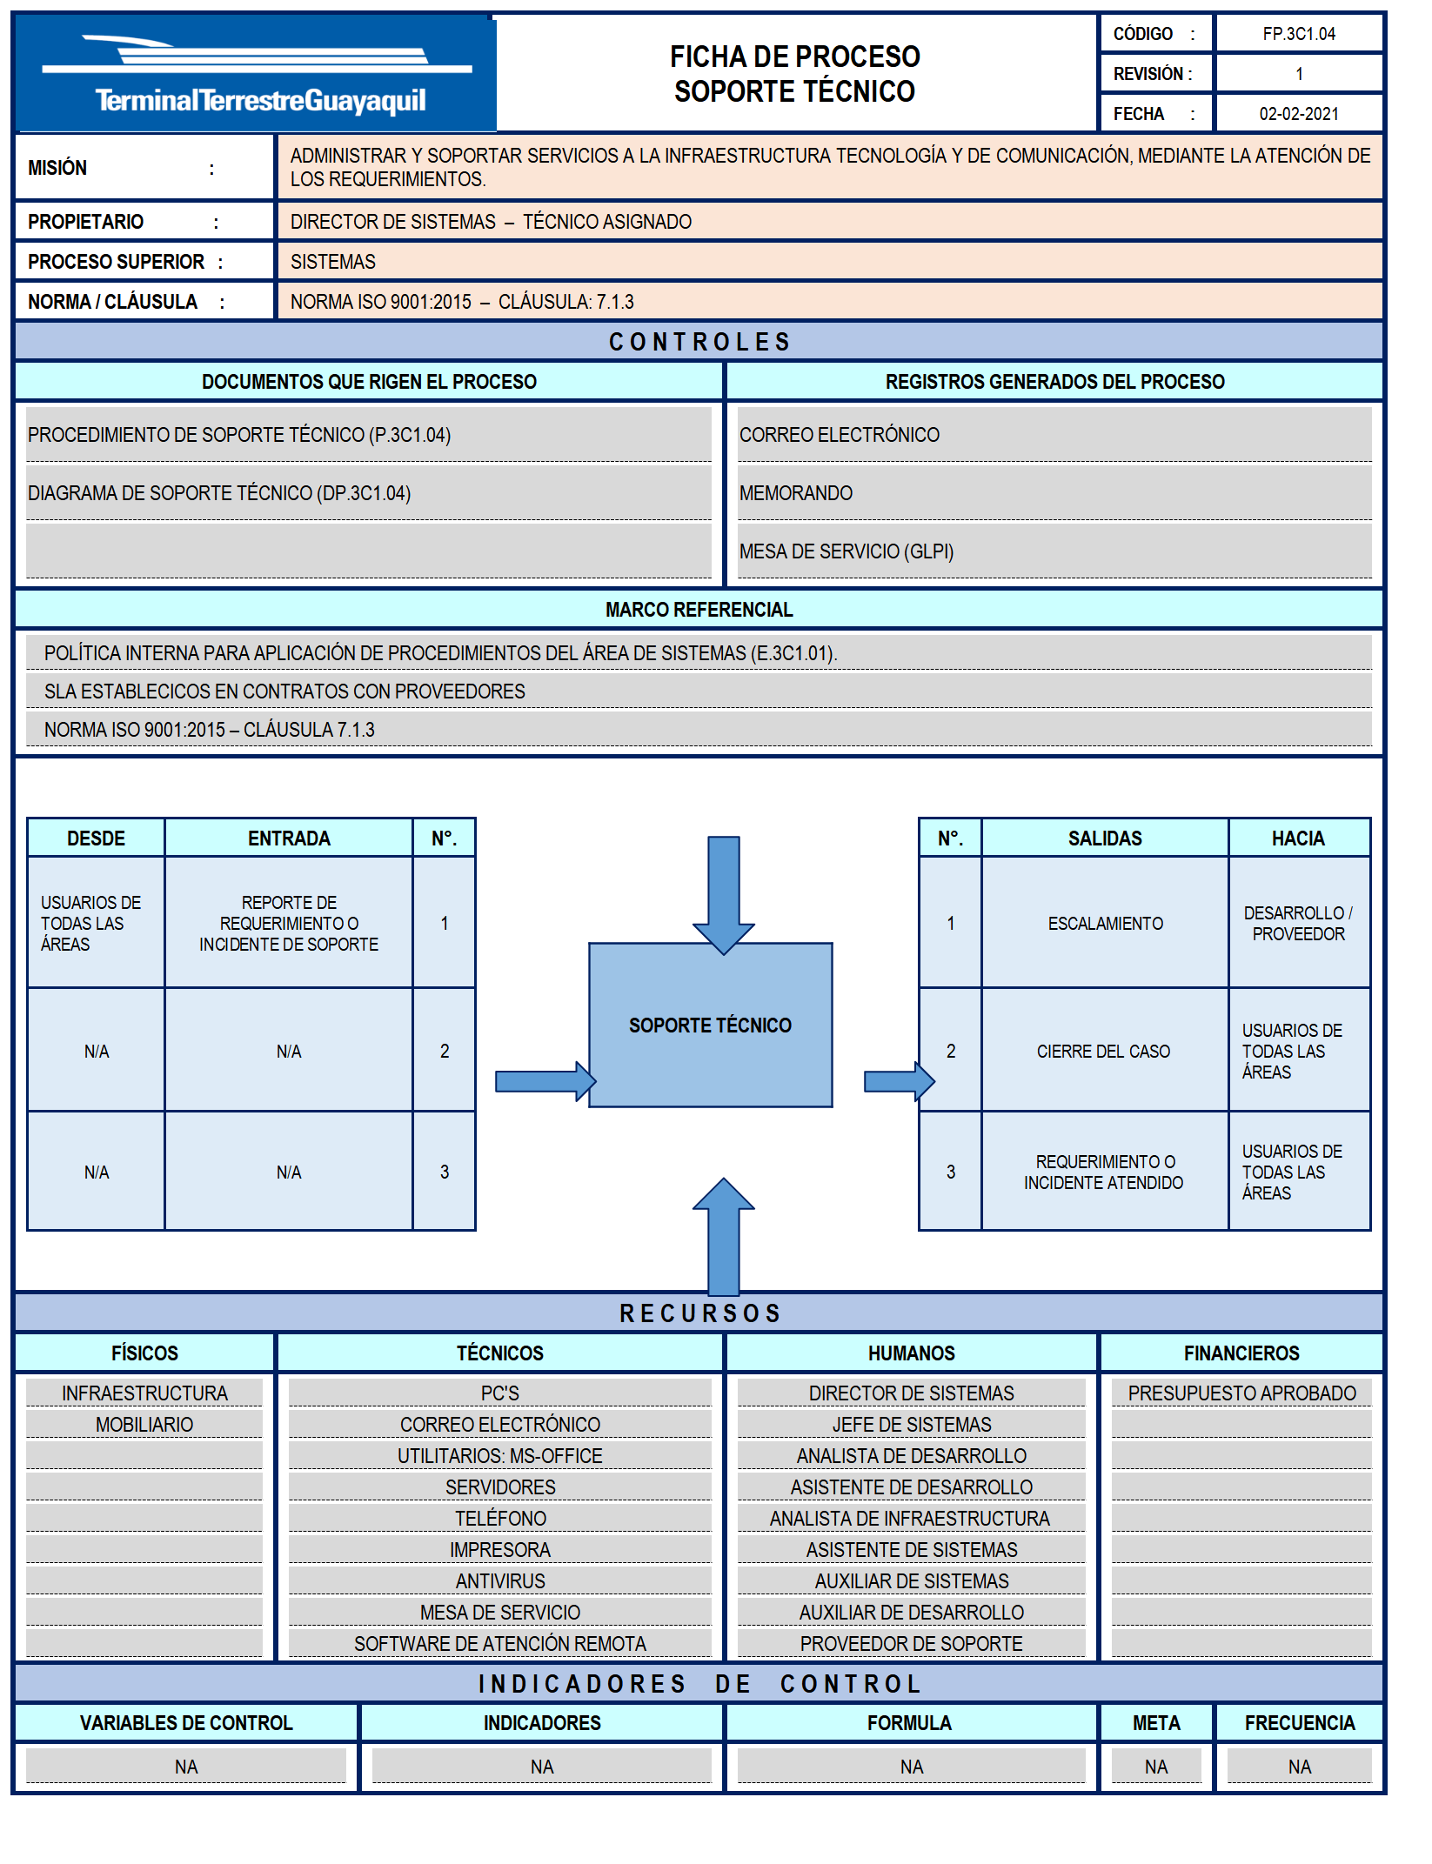
A2: Diagrama de Procesos de Gestión de Incidentes (DP.3C1.04)

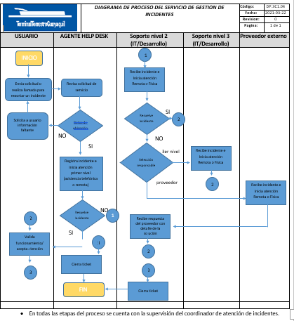

A3: Política Interna para aplicación de procedimientos de Incidentes y Solicitudes (E.3C1.01)
